Hvězdárna a planetárium Mikuláše Koperníka v Brně

Sedmý kontinent

Toužíte-li se vydat do exotických končin, navštivte sedmý kontinent naší planety – Měsíc.

Země je to nejúžasnější místo, jaké jsme doposud poznali. Povrch naší planety není jednolitý, je rozdělen do šesti světadílů. Jsou to skutečné ostrovy rozmanitého života a exotických končin, které lákají k návštěvě snad každé-ho člověka. Kdo by nechtěl spatřit Velký kaňon v Americe, proříznutý dravou řekou Colorado, obdivovat proudy žhavé lávy tryskající z Havajských sopek nebo sledovat pohyb ledových mas v nehostinné Antarktidě? Bohužel, mnohdy je taková výprava za poznáním a nevšedními zážitky příliš nákladná a vyžaduje nemálo příprav. Obyvatelům Země se ale nabízí k výletům ještě jeden kontinent. Je zcela jiný, exotičtější a vzdálenější, přesto však vzbudil zájem lidí mnohem dříve než ty ostatní. Ano, tím sedmým kontinentem je náš nejbližší vesmírný soused – Měsíc. Můžeme ho sledovat téměř každou jasnou noc, z kteréhokoli místa planety a k výletu do jeho zajímavých zákoutí stačí i docela malý dalekohled. Sedmým kontinentem Země se však Měsíc stal až v průběhu 20. století, kdy k němu zamířily první automatické sondy a také kosmické lodě s lidskou posádkou.

Špinavý vládce noci

Kdybychom požádali astronoma, aby nám co nejstručněji popsal náš Měsíc, je docela možné, že by pominul veškerá lyricky přizdobená při-rovnání a suše by konstatoval, že je to vlastně jen špinavý soused naší planety. Takové tvrzení se nám může na první pohled zdát trochu nesmyslné, vždyť Měsíc se nám na noční obloze jeví jako jasně zářící kotouč. Musíme si však uvědomit, že „oslnivě zářící“ Měsíc je dílem pouhé iluze, kterou má na svědomí kontrast s temnou oblohou. Ať už se nám zdá měsíční světlo jakkoli nápadné, jeho osvětlení v době kolem úplňku je asi milionkrát menší než osvětlení, které vyvolává Slunce! Náš soused navíc nesvítí vlastním světlem, nýbrž pouze rozptyluje světlo sluneční. Navíc dost mizerně – pouhou jednu desetinu. Nemalou část měsíčního povrchu totiž pokrývají tmavé horniny, které se svým odstínem podobají spíše pozemskému asfaltu. Měsíc je však „špinavý“ i z bezprostřední blízkosti. Prachem je v různě mocných vrstvách (od decimetrů po několik desítek metrů) pokryt celý povrch našeho souseda. Tato víceméně souvislá přikrývka je tvořena mikroskopickými úlomky měsíčních hornin, nerostů, drobných skel a také nepatrným množstvím meziplanetárního materiálu, jenž se zde nahromadil v průběhu několika miliard roků. V rámci pilotovaných letů k našemu souputníkovi se ukázalo, že měsíční prach je velmi přilnavý a soudržný, zkrátka chová se jako mokrý písek, i když neobsahuje ani jedinou kapku vody. Zrníčka měsíčního prachu jsou totiž neobroušená, takže se velmi snadno na-vzájem zachytávají o své ostré hrany (na Zemi prachová zrnka neustále obrušuje voda a vítr).
Měsíc mezi měsíci

Už po čtyři staletí víme, že Země zdaleka není jedinou planetou, která se může pochlubit svou družicí. První objev cizích měsíců uskutečnil italský hvězdář Galileo Galilei v lednu roku 1610, kdy ve svém jednoduchém dalekohledu sledoval pohyb čtyř velkých satelitů kolem planety Jupiter: Ganymeda, Ió, Callisto a Europy. Od dob Galilea astronomové nalezli ve sluneční soustavě již přes 150 družic. Zasloužily se o to mnohem dokonalejší dalekohledy, ale také kosmické sondy, pomocí nichž se ve druhé polovině 20. století podařilo zjistit desítky malých, ze Země nerozlišitelných měsíců. Při pozorováních ze Země ovšem nelze na cizích měsících spatřit nic víc, než jen směsici skvrn různých odstínů a velikostí. První, opravdu fascinující pohled do kuchyně těchto vzdálených světů nám proto nabídly kosmické sondy Pioneer a Voyager na konci sedmdesátých a začátku osmdesátých let 20. století. Snad největší překvapení přinesl zvláštní Jupiterův měsíc Ió, na jehož povrchu se míchá směsice barev od žluté přes ostře červenou až po odstíny zelené. Záběry pořízené sondami Voyager v roce 1979 ukázaly, že se jedná o vulkanicky nejaktivnější těleso sluneční soustavy.

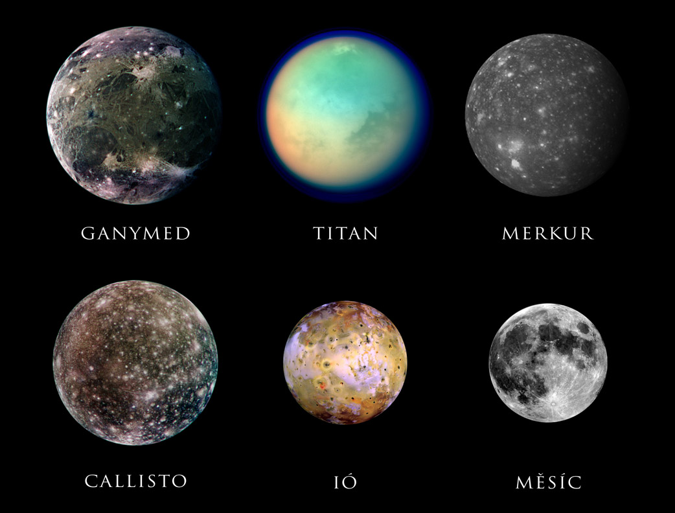

Obrázek: největší měsíce sluneční soustavy mohou svými rozměry směle konkurovat i malým planetám. Podle velikosti to jsou Ganymed (průměr 5262 km), Titan (5150 km), Callisto (4800 km), Ió (3630 km) a na pátém místě náš Měsíc (3476 km). Všimněte si, že planeta Merkur je menší než měsíce Ganymed a Titan. Kompozice: P. Gabzdyl.
Zbývající tři velké Jupiterovy družice představují příklady ledových měsíců, které jsou typické pro vzdálené části sluneční soustavy. Celková hustota těchto těles kolísá od 1,2 do 2,5 g/cm³, což svědčí o tom, že jsou pravděpodobně tvořena kovy, křemičitany a především ledem. Před průletem sond Voyager byly ledové měsíce považovány za mrtvá tělesa, avšak detailní snímky jejich povrchů ukázaly, že i zde musely probíhat rozmanité geologické pochody. Tak například na povrchu Ganymedu a Europy byly nalezeny komplikované sítě puklin a rýh, které vznikly při pohybu a lámání ledových bloků. Oba měsíce jsou totiž podobně jako satelit Ió vystaveny tíhovému vlivu Jupiteru, které vyvolává v kůře těchto těles napětí vedoucí k pohybu ledových ker. Další velký měsíc – Callisto – už není silně ovlivněn slapovými silami Jupiteru. Jeho povrch nenese téměř žádné známky spojené s vnitřní činností. Najdeme zde pouze množství impaktních kráterů, které svědčí o tom, že terén je velice starý. Opusťme rodinu Jupiterových měsíců a vydejme se k planetě Saturn, na jehož satelity se zblízka podívaly americké sondy Voyager 1 a 2 v letech 1980 a 1981. Kvalitnější poznatky přinesla sonda Cassini Hyugens, která je společným projektem americké kosmické agentury (NASA) a Evropské kosmické agentury (ESA). Hlavní zájem se opíral o největší družici Saturnu – Titan s průměrem 5150 km. Již v roce 1908 publikoval španělský astronom José Comas Solá zprávu o tom, že při sledování Titanova kotoučku pozoroval okrajové ztemnění – jev, který může mít na svědomí atmosféra. Další pozemská pozorování ukázala, že povrch druhého největšího měsíce ve sluneční soustavě (největší je Jupiterův Ganymed s průměrem 5262 km) skutečně zahaluje hustá atmosféra. Dřívější pozorování přivedla vědce k názoru, že na Titanu přetrvaly podobné podmínky, jaké nejspíš panovaly na naši Zemi v počátcích jejího vývoje. V lednu roku 2005 proto všichni s velkým napětím očekávali sestup evropského výzkumného modulu Hyugens pod oblačnou přikrývku tajemného Titanu. Přistání sondy do bizarního světa vzdáleného v tu chvíli od Země 1,2 miliardy kilometrů se povedlo a téměř všechna zařízení na palubě sondy pracovala bezchybně. Sonda na povrchu Titanu odhalila skutečně zvláštní svět, kde prší metanový déšť, kde je led tvrdý jako kámen a kde se s velkou pravděpodobností vyskytují i rozsáhlá jezera kapalného metanu. Sonda Cassini však přinesla zajímavé výsledky i o dalších Saturnových měsících. Například při průletu sondy v únoru 2005 získali vědci důkazy o přítomnosti plynů, které unikají z povrchu nebo z nitra typického ledového měsíce Enceladus. I další planeta v pořadí – Uran – se může pochlubit téměř třemi desítkami satelitů. Dokonce mezi nimi najdeme jednu z nejbizarnějších družic, jaká se ve sluneční soustavě nachází. Je to malá Miranda se zvláštní soustavou rovnoběžných hřebenů a údolí, které brázdí její podivně zmuchlanou krajinu. Vědci předpokládají, že někdy v dávné době rozbila Mirandu srážka s jiným, podobně velkým tělesem. Trosky se však nerozletěly do okolí, ale časem se zformovaly v jedno těleso. Uranův malý satelit je tedy jakýmsi slepencem trosek po dávné srážce. Kdybychom se od Uranovy Mirandy přesunuli ještě dál, došli bychom k modravě zabarvené planetě Neptun. Když v srpnu 1989 proletěla sonda Voyager 2 v těsné blízkosti jeho měsíce Triton a poslala na Zemi první detailní snímky, nestačili se pracovníci tiskového střediska divit. Zdálky vypadal Triton jako koule růžového mramoru posetá bílými a modrými skvrnami, která při bližším pohledu prozradila rozpraskaný povrch, světlou polární čepičkou a temné protáhlé vlečky sopečného původu.
I když se počet nově objevených měsíců díky dokonalejší technice zvětšuje, přesto jsou pozemští lovci satelitů silně omezeni. Zásadní překážka nespočívá ve skutečnosti, že nově objevovaná tělesa jsou velmi malá a málo jasná, ale v tom, že často zanikají v záři svých hostitelských planet. Cizí systémy totiž pozorujeme z obrovské vzdálenosti a tak celé rodiny měsíců se nám i s jejich planetami dostávají na obloze úhlově velmi blízko k sobě. Ačkoli nejvíce měsíců známe u nejbližších plynných planet (u Jupiteru 63 satelitů, u Saturnu 47, zatímco u Uranu 27 a u Neptunu jen 13 – stav z března 2006), nemusí toto pořadí odpovídat skutečnosti. Teoretický model známý jako Hillova sféra dokonce hovoří o přesném opaku. Americký astronom George Hill v padesátých letech 19. století vyvinul matematický aparát popisující pohyb v systému tří těles. Tím zároveň teoreticky určil oblast v okolí planety, ve kterých se mohou usadit její satelity na stabilních drahách. Podle tohoto modelu je pro stabilitu drah měsíců důležitý nejen gravitační vliv dané planety, ale také vliv Slunce. Čím dále se tedy planeta nachází od Slunce, tím více převládá vliv planety a tím větší je velikost Hillovy sféry. Největší past na planetky a kosmické smetí tak podle tohoto modelu představuje Neptun, u kterého zatím paradoxně známe nejmenší počet měsíců. Je však od nás příliš daleko a tak objev jeho dalších měsíců je velmi obtížný. To byl stručný přehled družic velkých plynných planet, ale jak je to s pevnými, Zemi podobnými planetami? Venuše, nejbližší kamenná planeta, obíhá kolem Slunce sama. Vyprahlý Mars sice má dva měsíce (Phobos a Deimos), ale jsou to jen několikakilometrové kusy skal. Ani další kamenná planeta Merkur, jejíž povrch je od toho měsíčního téměř k nerozeznání, nemá svého průvodce. Rozměry našeho Měsíce jsou zkrátka v našem koutu sluneční soustavy naprosto nezvyklým jevem.
Měsíc v číslech

 | Měsíc | Země
Poloměr rovníkový (km) | 1 738 | 6 378
Hmotnost (10²⁴ kg) | 0,07349 | 5,9736
Střední hustota (kg/m³) | 3 340 | 5 520
Objem (10¹⁰ km³) | 2,1973 | 108,321
Tíhové zrychlení (m/s²) | 1,62 | 9,78

Více o Měsíci
Zevrubné informace o našem Měsíci můžete nalézt na internetových stránkách http://moon.astronomy.cz nebo v brožůrce „Pod vlivem Měsíce“, kterou vydala Hvězdárna a planetárium Mikuláše Koperníka v Brně v roce 2002. Jakékoli dotazy týkající se Měsíce můžete zaslat autorovi pořadu Sedmý kontinent na e-mailovou adresu gabzdyl@hvezdarna.cz.

Pavel Gabzdyl

